DUOC UC - Escuela de informática y telecomunicaciones
Propuesta de Proyecto y Especificación de Requisitos de Software
Proyecto: PonteChetado
Revisión: [01]
08/10/2026

Documento de Diseño basado en UML

Contenido
2 Ficha del documento 2
3 Integrantes: 2
4 Diseño 4
4.1 Diagrama de Casos de Uso 4
4.2 Vista Lógica 5
4.2.1 Modelo E-R 5
4.2.2 Diagrama de Clases 6
4.2.3 Diagrama de Secuencia 7
4.3 Vista Despliegue 8
4.3.1 Diagrama de Componentes 8

Ficha del documento

Fecha | Revisión | Autor | Modificación
08/10/26 | 01 | Mario Torres | Creación del documento.

Documento validado por las partes en fecha:

Integrantes:
Nombre Integrante del Equipo | Rol Definido
Mario Torres Muñoz | Desarrollador Full-Stack / Jefe de Proyecto

Diseño
A continuación se presentan los diagramas UML del sistema PonteChetado, construidos en base a las historias de usuario del Product Backlog y a las épicas definidas para el PMV.

Diagrama de Casos de Uso
El diagrama muestra los actores que interactúan con la aplicación y lo que puede hacer cada uno. El usuario Premium hereda todos los casos del usuario estándar y además accede a las funciones que se desbloquean al validar la membresía del gimnasio. El entrenador atiende las solicitudes de ayuda y el administrador del gimnasio registra el pago de las membresías.
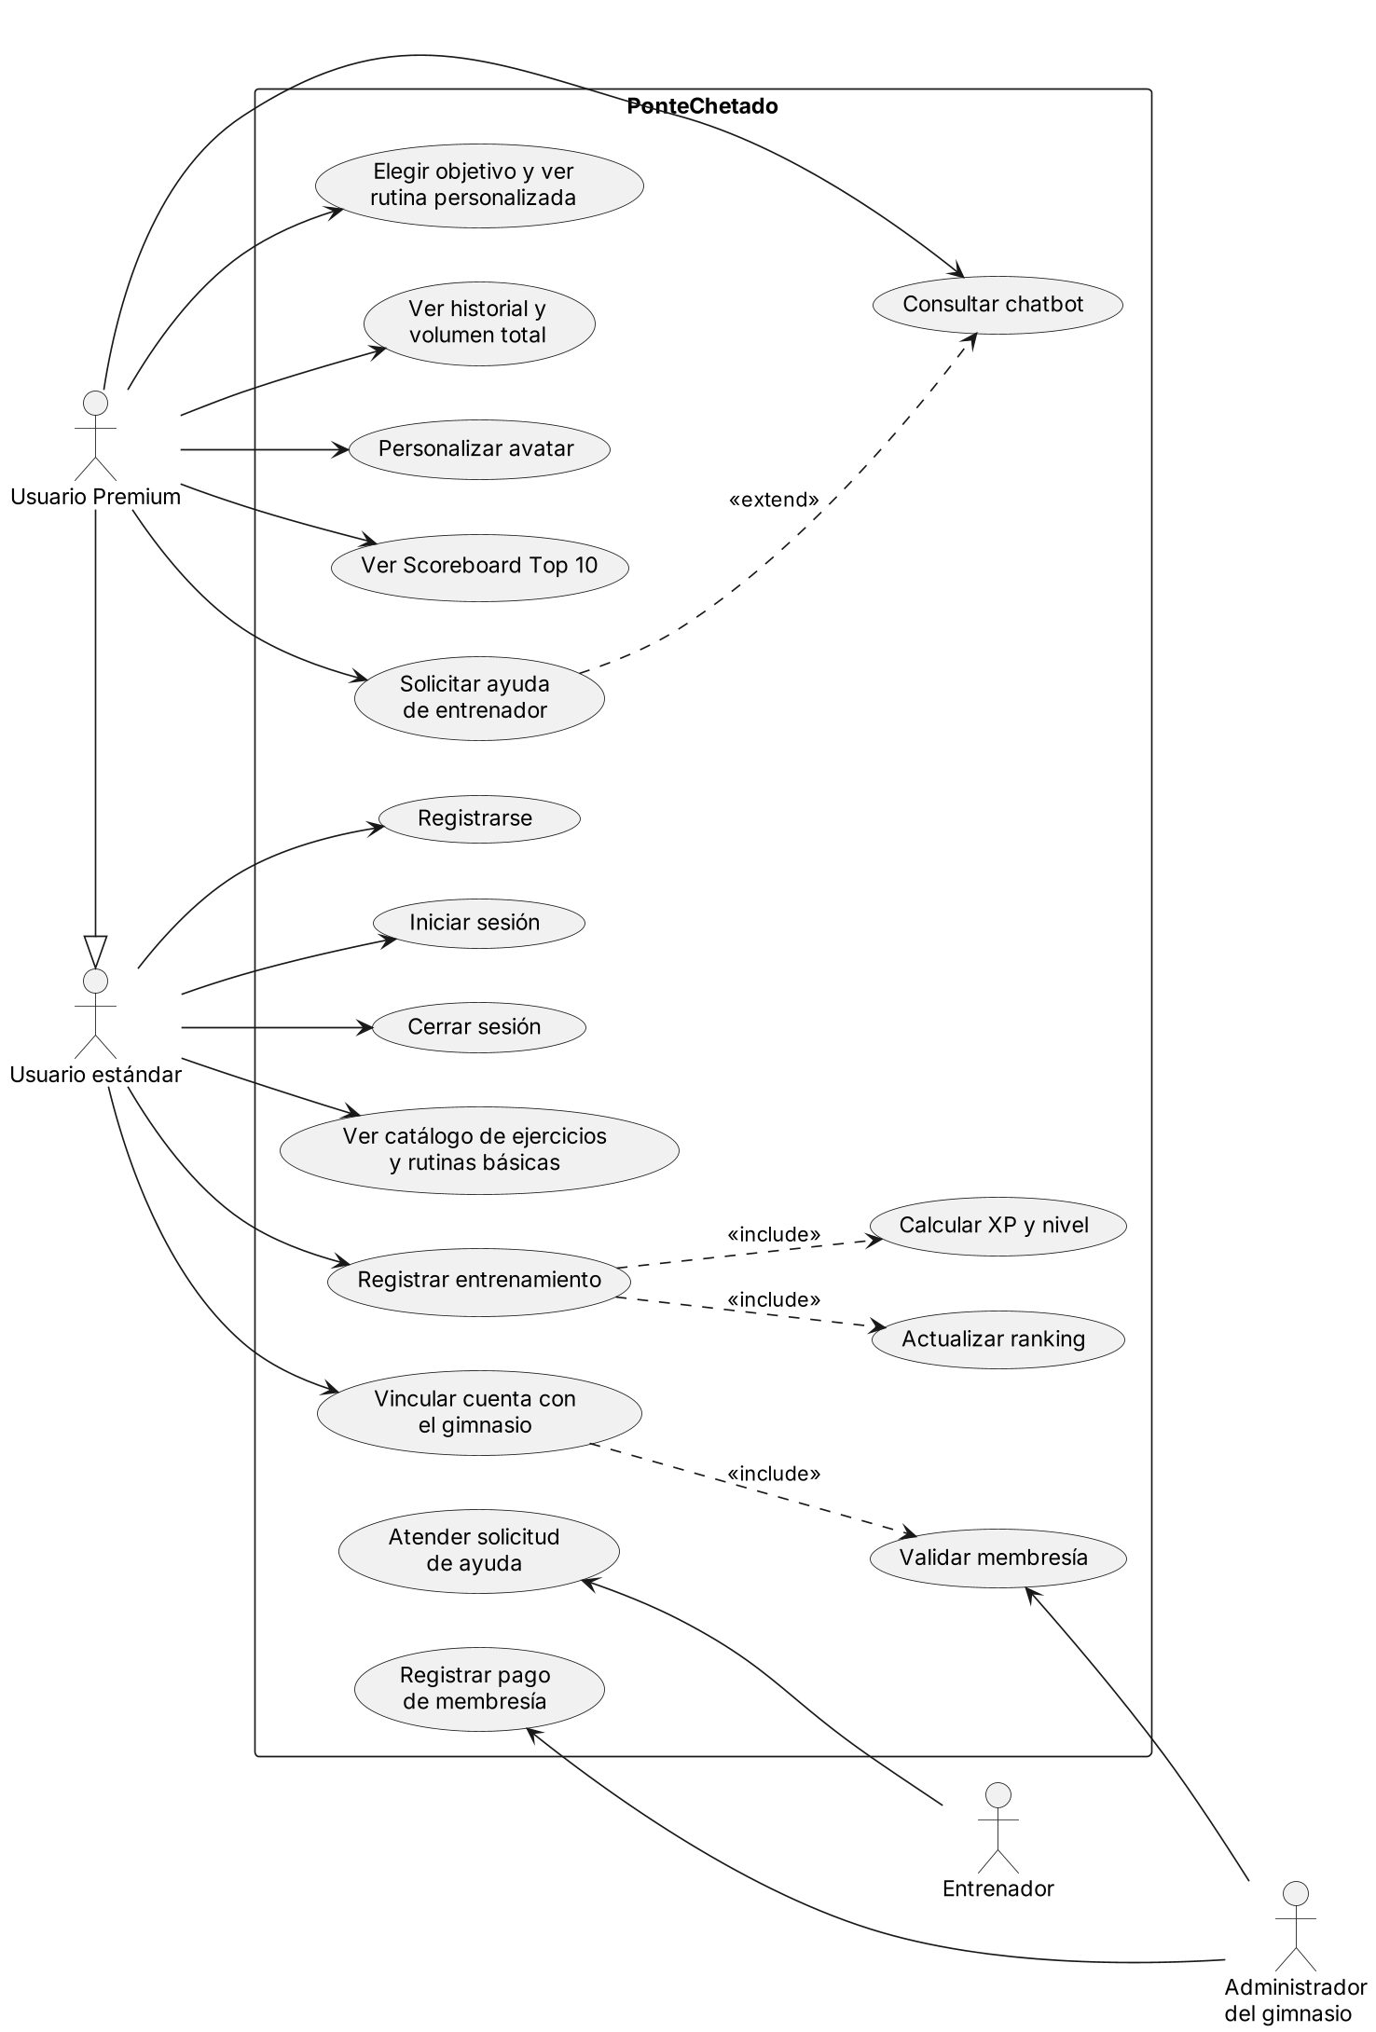

Vista Lógica

Modelo E-R
El modelo entidad-relación representa la base de datos MySQL del proyecto. La tabla usuario es el centro del modelo y se relaciona con el gimnasio, el objetivo de entrenamiento, los entrenamientos, el avatar, los mensajes del chatbot y las solicitudes de ayuda. Cada entrenamiento guarda sus series con el peso y las repeticiones de cada ejercicio.
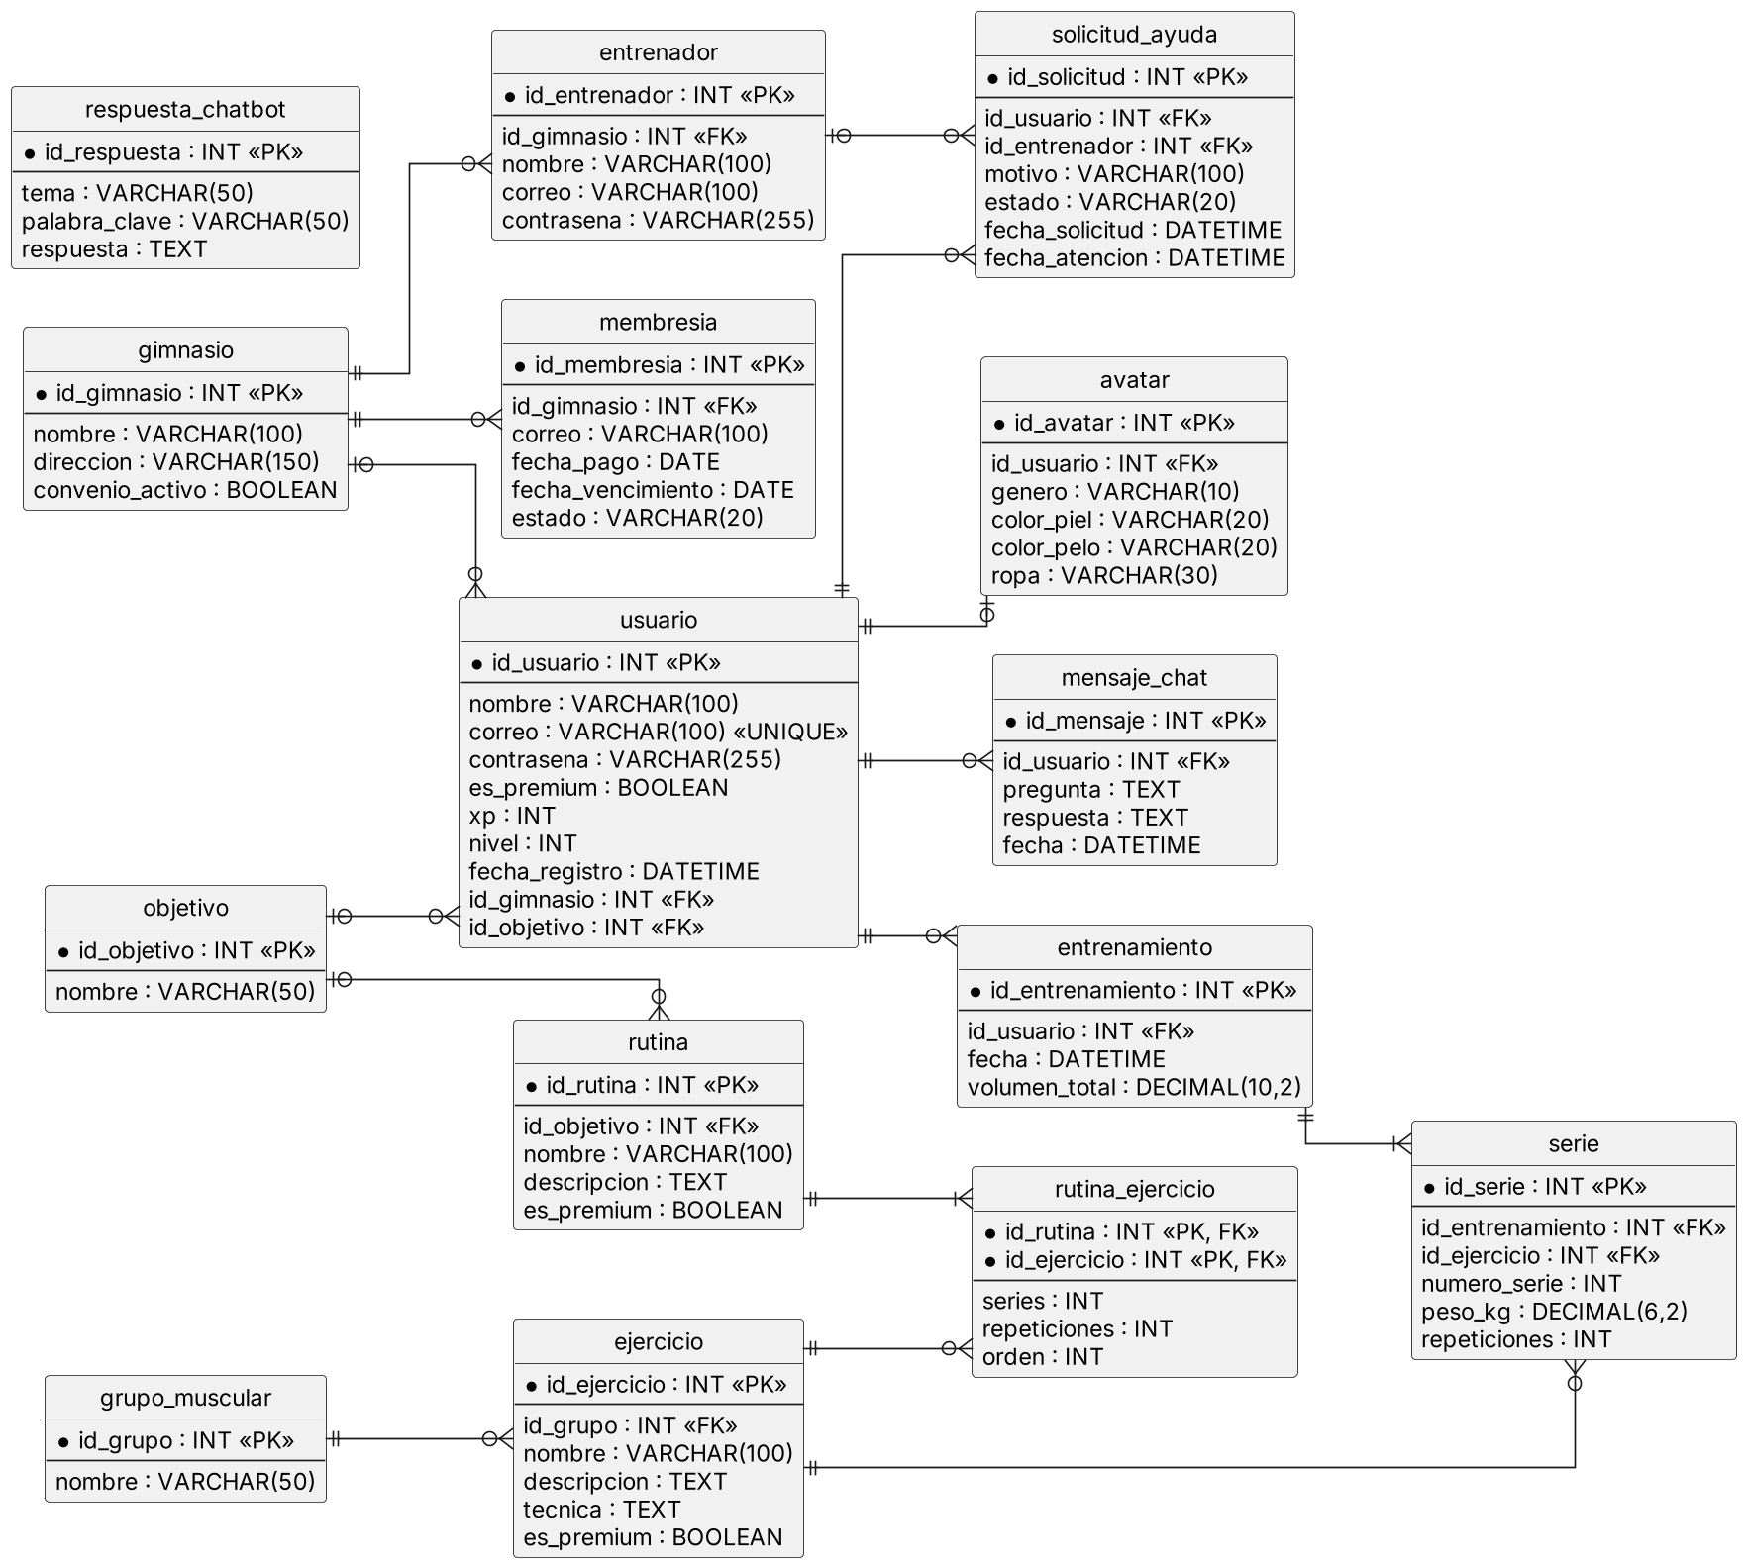

Diagrama de Clases
El diagrama de clases muestra las clases principales del sistema con sus atributos, métodos y relaciones. Las clases Ranking y Chatbot no guardan datos propios, sino que trabajan con la información de los usuarios para generar el Top 10 y responder las consultas.
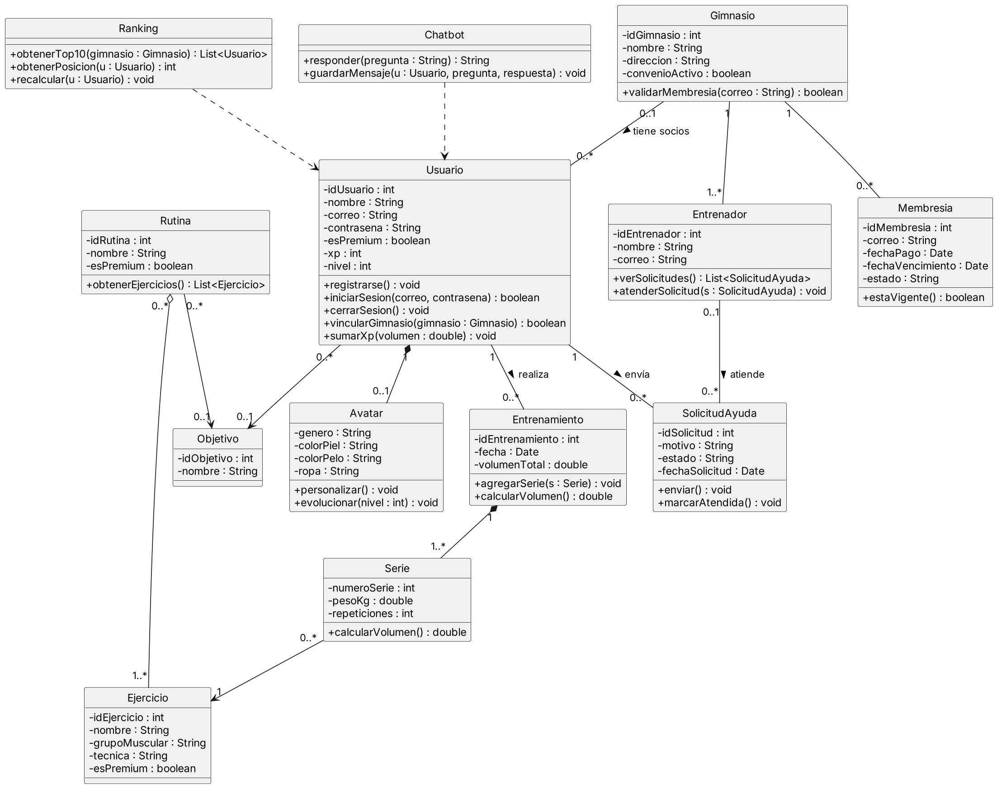

Diagrama de Secuencia
El diagrama de secuencia muestra el flujo para registrar un entrenamiento, que es la función principal de la aplicación. Si el usuario es Premium, al guardar el entrenamiento también se actualizan su experiencia, su nivel y su posición en el ranking del gimnasio.
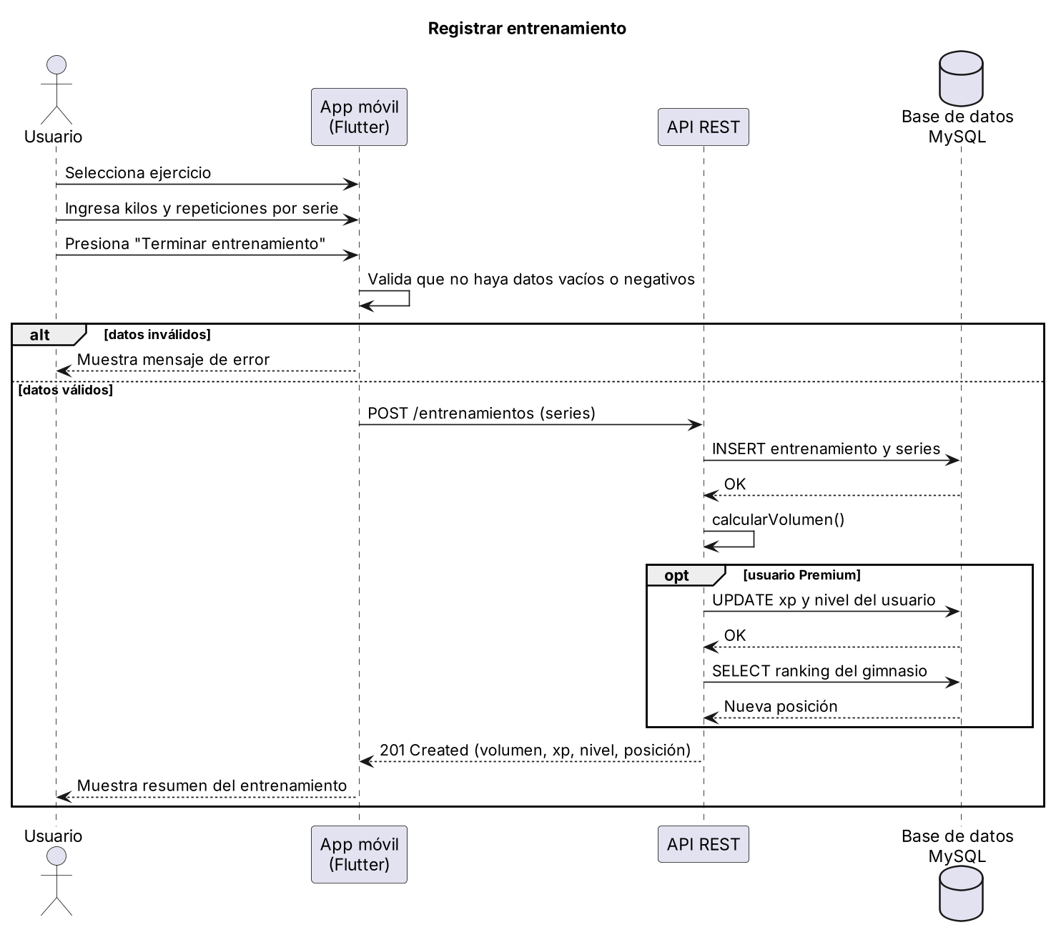

Vista Despliegue

Diagrama de Componentes
El diagrama de componentes muestra cómo se despliega el sistema. La aplicación móvil hecha en Flutter se comunica con el backend mediante una API REST, el backend accede a la base de datos MySQL y el controlador Premium consulta el sistema del gimnasio para validar el pago de la membresía.
